Küberit Einfassprofile 361/3,5

Küberit Profile Systems

Eigenschaften

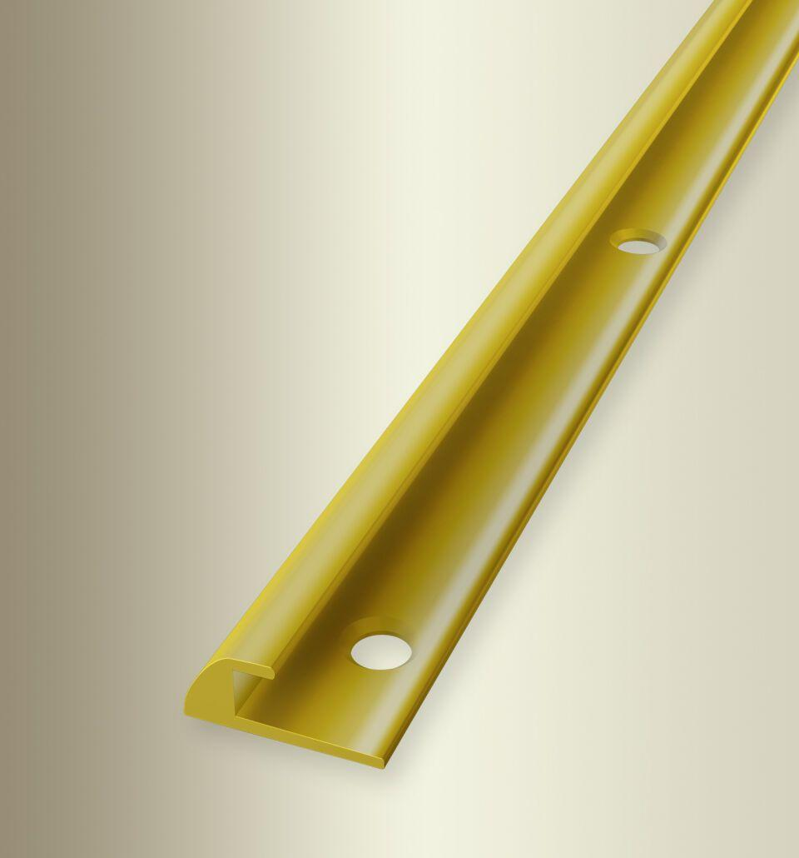

Farbton

messing

Oberfläche

poliert

Profilart

Einfassprofil

Werkstoff

Messing

Breite (mm)

14,00

Dicke Bodenbelag (mm)

3,50

Höhe (mm)

5,50

Länge (mm)

1.000,00 - 2.500,00

Farbtonbezeichnung Hersteller

F7 poliert